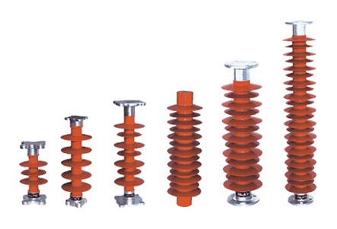
■产品概述
本产品适用于电站设施。具有良好的增水性、抗 老化性、耐漏电起痕性和耐电蚀损性，具有很高的抗张强度和抗弯强度，其机械强度高，抗冲击性能、防震和防脆性能好，重量轻、安装方便，其顶部和底部安装尺寸与相应的瓷支柱安装尺寸相同，可以互换使用。
■主要技术参数及尺寸
产品型号 | 额定电压(kV) | 额定机械负荷(kN) | 结构高度(mm) | 绝缘距离(mm) | 最小公称爬电距离(mm) | 雷电冲击耐受电压(峰值)(kV) | 工频一分钟湿耐受电压(kV)
FZS-10/4 | 10 | 4 | 215 | 125 | 270 | 75 | 42
FZS-35/6 | 35 | 6 | 400 | 320 | 750 | 185 | 80
FZS-66/8 | 66 | 8 | 850 | 700 | 1900 | 410 | 185
FZS-110/10 | 110 | 10 | 1200 | 1080 | 2750 | 500 | 230
FZS-220/10 | 220 | 10 | 2370 | 2200 | 6300 | 1000 | 395

